2023年德清县公开招聘中小学教师公告

根据《德清县事业单位公开招聘工作人员暂行办法》等精神，结合德清县教师需求实际，决定公开招聘事业编制教师22名。现就有关招聘事宜公告如下：
一、招聘岗位及名额（见附件）
二、招聘对象条件
1.全日制普通高校（含国境外留学人员）硕士研究生及以上学历毕业生，年龄在35周岁以下（1988年1月1日以后出生），户籍不限。
2.全日制普通高校师范类专业2021届、2022届、2023届本科毕业生，浙江户籍。
3.全日制普通高校非师范类专业2021届、2022届、2023届本科毕业生，德清户籍。
报考人员须同时符合下列条件：
1.具有较高思想政治素质，热爱教育事业，身心健康。
2.年龄在35周岁以下（1988年1月1日以后出生）。
3.研究生、2023届毕业生对教师资格证暂不作要求，其他考生必须具有相应的教师资格证或教师资格考试合格证。暂未取得相应教师资格证的，录用后必须在规定时间内取得，否则解除聘用合同，其中研究生于2025年7月31日前取得，其他考生于2024年7月31日前取得。
4.普通话水平二级乙等及以上，其中应聘语文岗位要求二级甲等及以上。研究生暂不作要求。
5.2023届毕业生须于2023年7月31日前取得毕业证书，否则取消录用资格。
6.国（境）外留学人员须获得教育部留学服务中心学历学位认证。
7.户籍以2023 年5月20日户籍为准。生源地视作户籍所在地。
三、报名及资格审查
（一）网络报名时间及方式
1.报名截止时间：2023年5月20日15:00。考生可以通过微信扫一扫识别二维码,在规定时间内进行网上报名,逾期不再受理。按所学专业（见附件“报考岗位专业”），或按教师资格证（教师资格考试合格证明）学科报考相应岗位。每人限报一个岗位。
报考本公告岗位的考生，不得兼报《2023年德清县公开招聘小学储备教师公告》中的岗位。

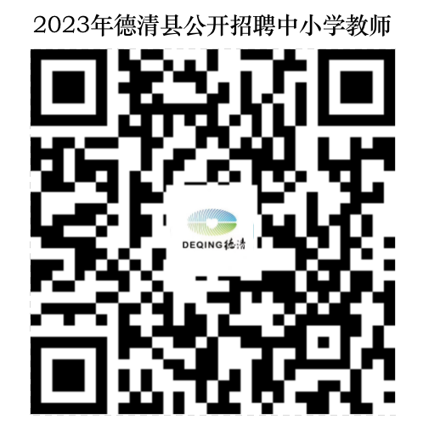
2.报名材料：考生把佐证材料原件拍照或扫描PDF格式上传。
⑴身份证、有户籍要求的考生还需提供户口本；
⑵毕业证书（应届生提供《就业协议书》和《毕业生推荐表》）；
⑶教师资格证或教师资格考试合格证明；
⑷有师范类要求的考生：所学专业为师范类证明（也可提供毕业证、就业推荐表或其他证明中已有所学专业为师范类相关描述的材料）；
⑸普通话等级证书。
（二）资格审查
1.县教育局负责资格审查。报名人员可登入报名系统查询结果，资格审核通过的人员不能修改报名信息和改报其他职位，未通过的人员可在报名时间内再次报名并接收资格审核。
2.招聘人数与报考人数比例不足1:3的岗位，将酌情核减或取消招聘计划，核减数或取消招聘计划数纳入小学语文岗位，并在德清县人民政府网站（县教育局子网页）予以公布。招聘计划取消的岗位，原报考人员可改报其他符合条件的岗位（具体时间另行通知）。
3.资格审查贯穿招聘工作全过程。考生应对本人提交的信息和材料的真实性负责，凡提供虚假信息而通过招聘资格条件审查的，一经查实，取消考试或聘用资格。
四、笔试与面试
笔试、面试公告届时公布在德清县人民政府网站（县教育局子网页），网址：http://www.deqing.gov.cn/col/col1229212801/index.html，请考生自行查阅，不再另行通知，逾期责任自负。
同时，为及时接收通知信息，请考生勿取消关注“人才来了码”微信公众号, 保持通讯通畅。
（一）笔试
采用闭卷考试，笔试满分为100分。笔试内容为所报学科专业知识、学科教材教法和教育教学理论。根据笔试成绩从高分到低分按比例确定面试对象，招聘计划3名及以下的岗位按1:3确定，招聘计划3名以上的岗位按1:2确定。
（二）面试
面试形式为微型课，总分为100分，合格分为60分，低于合格分则取消招聘资格。在面试合格人员中，根据总成绩（笔试50% +微型课50%），按报考岗位从高分到低分以1:1比例确定体检对象（若总成绩相同，以笔试成绩次序排位高的在前）。
五、体检与考察
县教育局组织体检和考察。体检参照公务员录用体检通用标准及相关规定执行，费用由考生自理。未按规定时间、地点参加体检的，则取消招聘资格。因怀孕不能完成体检程序的，则推迟体检、考察，待公示无异议后，再参加选岗及办理聘用手续，应聘资格保留1年。考察参照国家公务员局《关于做好公务员录用考察工作的通知》（国公局发〔2013〕2号）执行。体检、考察对象自动放弃资格，或体检、考察不合格的，均取消招聘资格，并依次递补。
六、公示与聘用
对体检、考察均合格的拟聘用人员名单在德清县人民政府网站（县教育局子网页）公示7个工作日。拟聘用人员名单公示后自愿放弃的，空缺岗位不再递补。
经公示无异议的人员，按报考岗位从总成绩高分到低分选择学校，于2023年暑期按规定办理新增人员聘用手续，签订聘用合同（含试用期），试用期考核不合格者将予以解聘，聘用后服务期限须满5年，未满5年的不得调离德清县教育系统。
七、其他事项
1.已就业或已签订就业协议书的拟聘用人员由本人负责处理与原用人单位的劳动或聘用关系。
2.本公告由德清县教育局负责解释。咨询电话0572-8367916、8367911。
附件：2023年德清县公开招聘中小学教师计划表

德清县教育局 德清县人力资源和社会保障局
2023年5月9日
附件
2023年德清县公开招聘中小学教师计划表
招聘岗位 | 招聘计划 | 学历要求 | 报考岗位专业
初中数学 | 3 | 硕士研究生及以上 | 数学类、学科教学（数学）
初中英语 | 2 | 硕士研究生及以上 | 英语、英语教育、英语语言文学、英语笔译、英语口译、学科教学（英语）
初中社会 | 1 | 硕士研究生及以上 | 马克思主义理论类、哲学类、政治学类、学科教学（思政）、历史学类、考古学类、世界史类、中国史类、学科教学（历史）、地理科学类、地理学类、学科教学（地理）、人文教育
初中科学 | 6 | 硕士研究生及以上 | 物理学类、学科教学（物理）、化学类、学科教学（化学）、生物科学类、生物学类、学科教学（生物）、科学教育、科学教育学、科学与技术教育
小学语文 | 4 | 本科及以上 | 中国语言文学类、学科教学（语文）、小学教育
小学数学 | 2 | 本科及以上 | 数学类、学科教学（数学）、小学教育
小学英语 | 2 | 本科及以上 | 英语、英语教育、英语语言文学、英语笔译、英语口译、学科教学（英语）
小学科学 | 2 | 本科及以上 | 物理学类、学科教学（物理）、化学类、学科教学（化学）、生物科学类、生物学类、学科教学（生物）、科学教育、科学教育学

